**Laboratorio 9: Módulo TPM**

**Preguntas:**

1. **¿Porque se dispone de un “Driver” entre el MCU y el motor?:**

Dado que en un pin del MCU QE16 se puede entregar como máximo 20mA se hace necesario poder entregarle más potencia a los motores por medio de un Driver, el cual es controlado desde el MCU y este le indica cuando entregar y que cantidad de potencia darle a los motores.

1. **Dibuje el esquema funcional de un puente H, ¿Cuál es su objetivo o para que nos sirve?:**

Un puente H nos sirve básicamente para conmutar de 2 maneras diferentes la dirección de la corriente entregada al motor, dándonos la posibilidad de controlar el giro del motor.

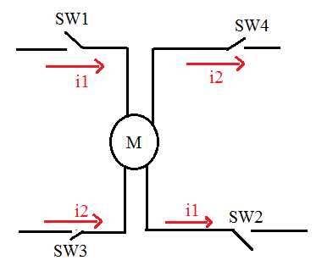

**Requerimientos:**

**Diagrama de concepto:**

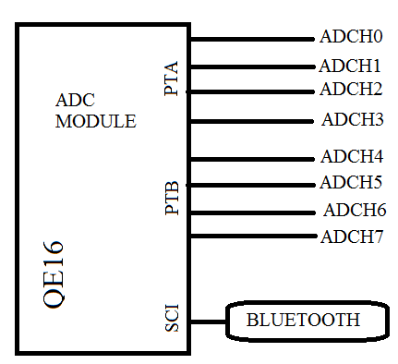

Asignación de pines:

|  |  |  |
| --- | --- | --- |
| **PIN** | **Nombre** | **Funciones** |
| 4 | VDD | 3V3 |
| 9 | VSS | GND |
| 6 | VREFH | VREF HIGH ADC |
| 7 | VREFL | VREF LOW ADC |
| 5 | VDDA | VDD COMPARADOR |
| 8 | VSSA | VSS COMPARADOR |
| 35 | PTA0 | ADCH 0 |
| 34 | PTA1 | ADCH 1 |
| 33 | PTA2 | ADCH 2 |
| 32 | PTA3 | ADCH 3 |
| 24 | PTB0 | ADCH 4 |
| 23 | PTB1 | ADCH 5 |
| 22 | PTB2 | ADCH 6 |
| 21 | PTB3 | ADCH 7 |
| 36 | Tx_2 | SCI2 TRANSMITTER |

**Diseño de Hardware:**

Ver anexo.

